**"Бастауыш, негізгі орта, жалпы орта білім берудің жалпы білім беретін бағдарламалары бойынша оқыту үшін ведомстволық бағыныстылығына қарамастан білім беру ұйымдарына құжаттарды қабылдау және оқуға қабылдау" мемлекеттік қызмет көрсету ережесі**

Қызметті алу үшін [авторизациялаудан өту](https://idp.egov.kz/idp/login?lvl=2&url=https%3A%2F%2Fegov.kz%2Fcms%2Fcallback%2Fauth%2Fcms%2Fservices%2Fsecondary_school%2Fmon-197-205" \t "_self) немесе [тіркелу](https://idp.egov.kz/idp/register.jsp) керек.

**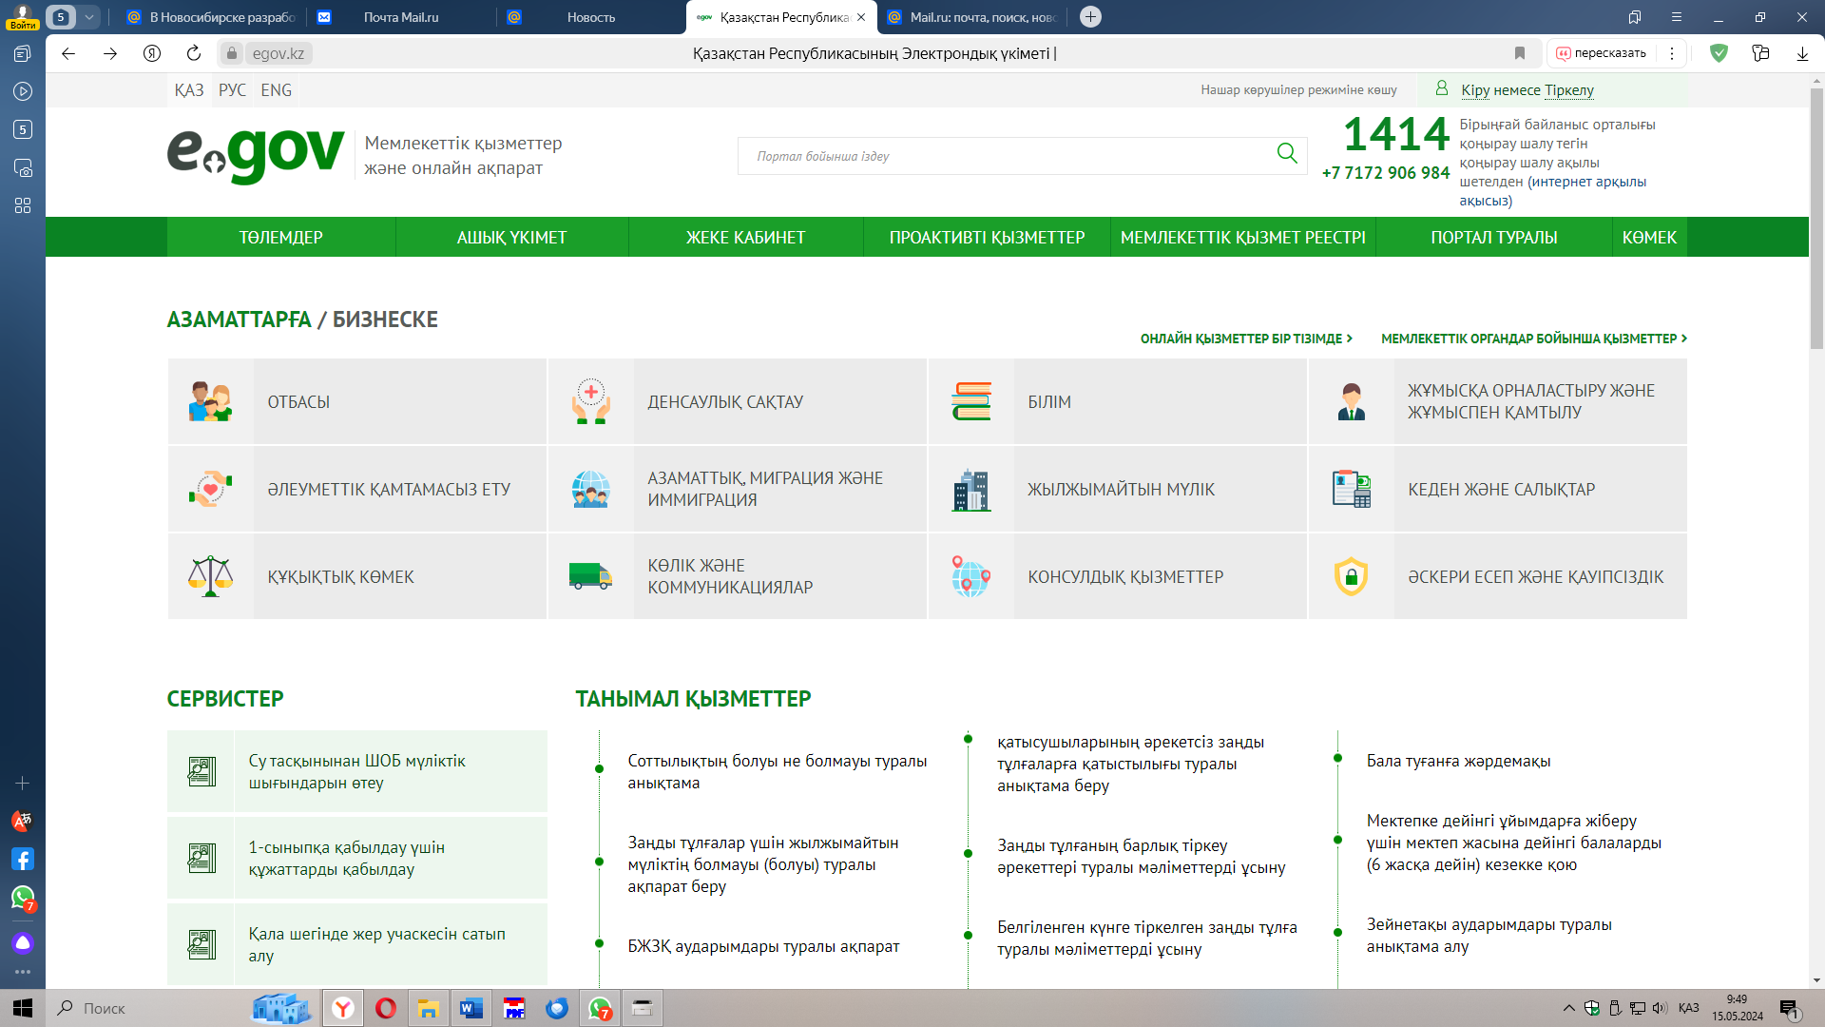**

**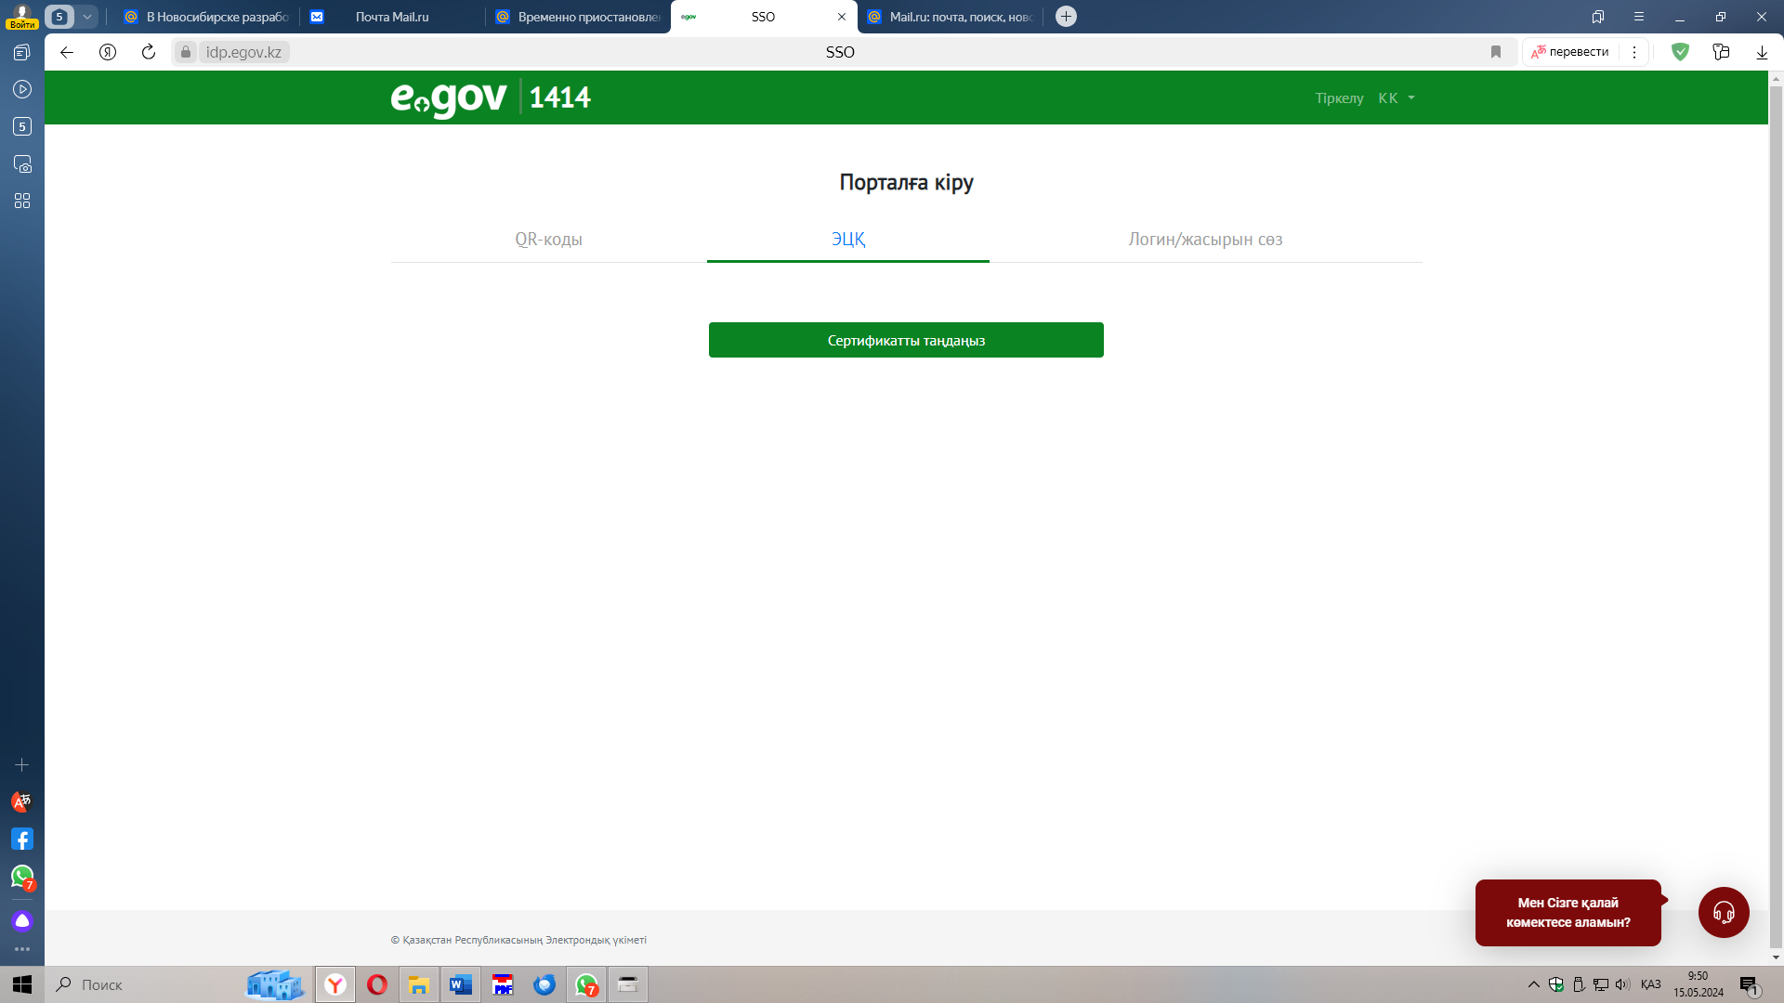**

**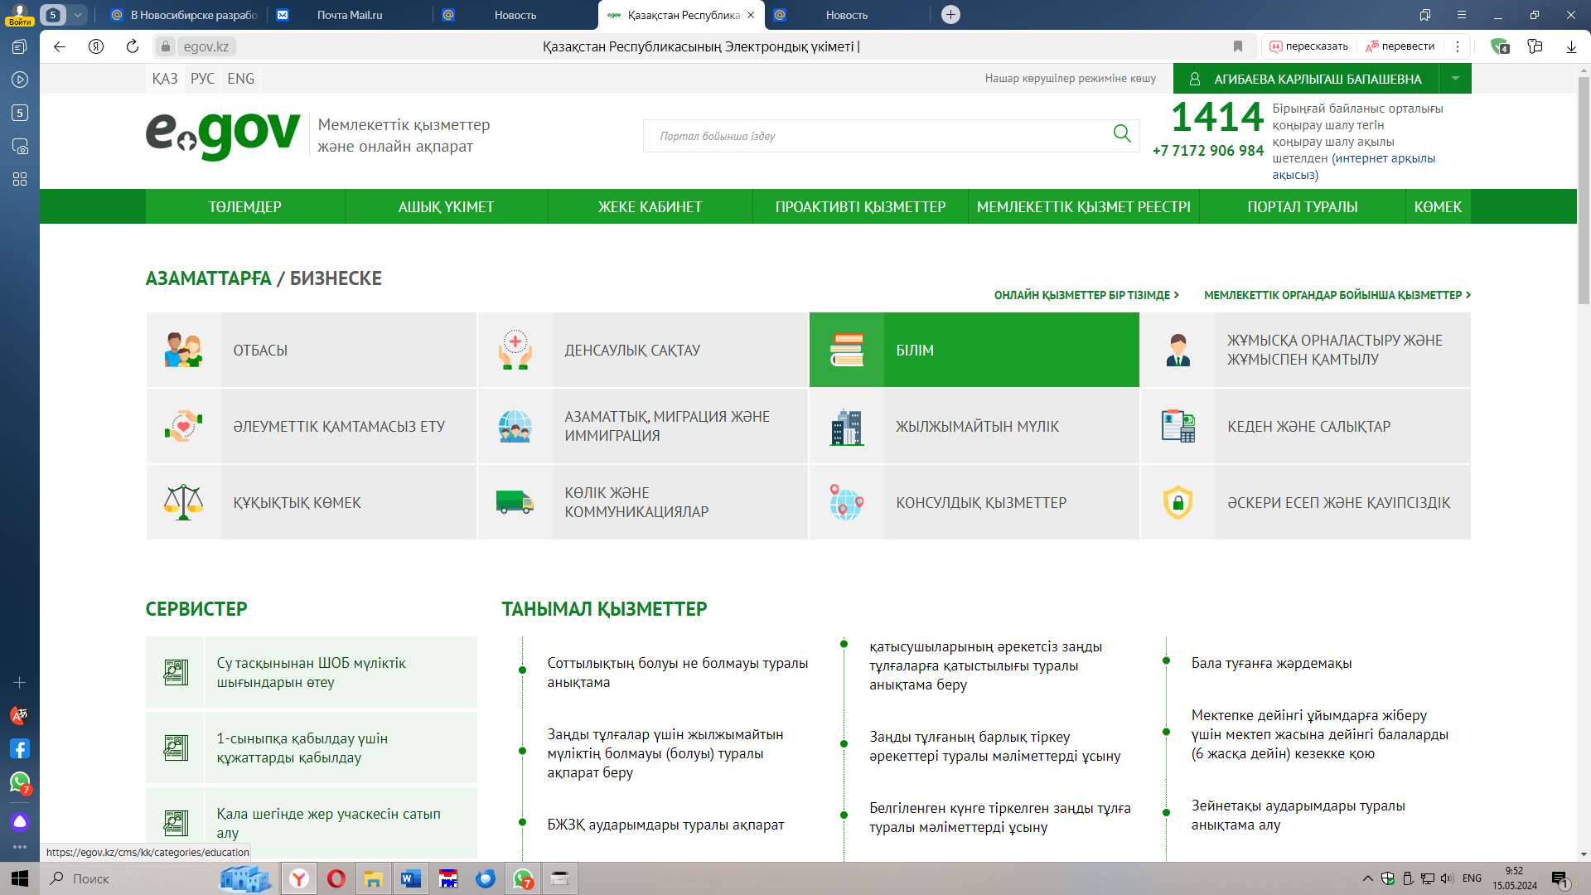**

**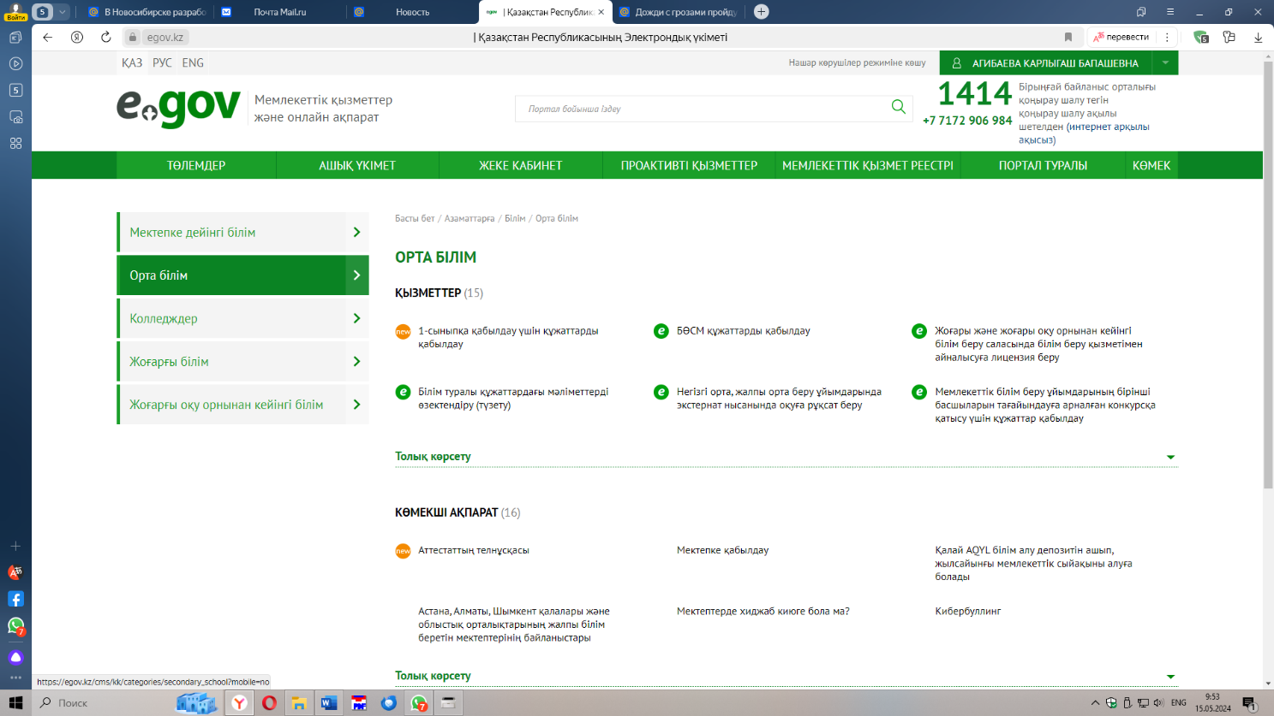**

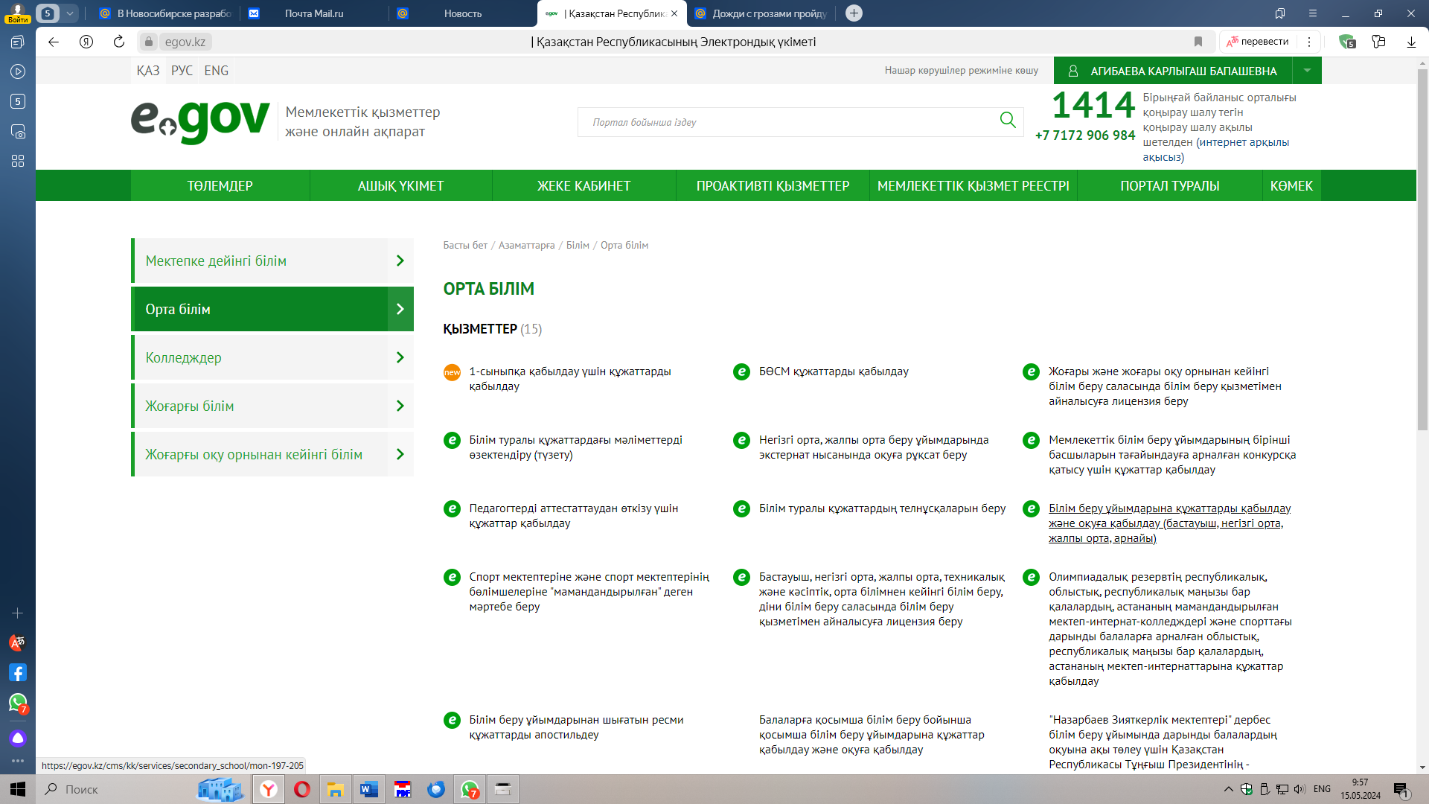

  Мемлекеттік көрсетілетін қызметті ұсыну тәсілдері [www.egov.kz](http://www.egov.kz)

"электрондық үкімет" веб-порталы арқылы жүзеге асырылады.

Мемлекеттік көрсетілетін қызметтің мерзімі - бір жұмыс күні.

Мемлекеттік көрсетілетін қызметтің нәтижелері. Портал арқылы жүгінген кезде көрсетілетін қызметті алушының "жеке кабинетіне" ағымдағы жылдың 1 қыркүйегінен бастап орта білім беру ұйымына қабылдау және оқуға қабылдау туралы хабарлама алады, құжаттардың толық емес пакетін ұсынған кезде - бас тарту себебін көрсете отырып, дәлелді бас тарту туралы хабарлама келеді.

**Жұмыс кестесі:** 1) көрсетілетін қызметті беруші - Қазақстан Республикасының Еңбек кодексіне (бұдан әрі – Кодекс) сәйкес демалыс және мереке күндерін қоспағанда, дүйсенбіден бастап жұманы қоса алғанда, сағат 13.00-ден 14.30-ға дейінгі түскі үзіліспен, белгіленген жұмыс кестесіне сәйкес сағат 9.00-ден 18.30-ға дейін.

2) портал – жөндеу жұмыстарын жүргізуге байланысты техникалық үзілістерді қоспағанда, тәулік бойы (көрсетілетін қызметті алушы жұмыс уақыты аяқталғаннан кейін, Кодекске сәйкес демалыс және мереке күндері жүгінген кезде өтініштерді қабылдау және мемлекеттік көрсетілетін қызмет нәтижелерін беру келесі жұмыс күні жүзеге асырылады).

**Мемлекеттік қызмет көрсету үшін қажетті құжаттардың тізбесі**

***- порталға:***

1) Мемлекеттік қызметін көрсетуге қойылатын негізгі талаптардың тізбесіне сәйкес нысан бойынша ата-аналардың немесе басқа заңды өкілдердің өтініші;

2) "Денсаулық сақтау саласындағы есепке алу құжаттамасының нысандарын, сондай-ақ оларды толтыру жөніндегі нұсқаулықтарды бекіту туралы" Қазақстан Республикасы Денсаулық сақтау министрінің міндетін атқарушының 2020 жылғы 30 қазандағы № ҚР ДСМ-175/2020 бұйрығымен (Нормативтік құқықтық актілерді мемлекеттік тіркеу тізілімінде № 21579 болып тіркелген) бекітілген "Профилактикалық екпелер картасы" № 065/у нысанды және "Бала денсаулығының паспорты" № 052-2/у нысанды медициналық анықтамалар;

3) баланың 3х4 см өлшеміндегі цифрлық фотосуретi.

***- көрсетілетін қызметті берушіге (қағаз түрінде):***

1) Мемлекеттік қызметін көрсетуге қойылатын негізгі талаптардың тізбесіне сәйкес нысан бойынша ата-аналардың немесе басқа заңды өкілдердің өтініші;

2) жеке басын растайтын құжат (түпнұсқасы сәйкестендіру үшін қажет, ол көрсетілетін қызметті алушыға қайтарылады) немесе цифрлық құжаттар сервисінен алынған электрондық құжат;

3) "Денсаулық сақтау саласындағы есепке алу құжаттамасының нысандарын, сондай-ақ оларды толтыру жөніндегі нұсқаулықтарды бекіту туралы" Қазақстан Республикасы Денсаулық сақтау министрінің міндетін атқарушының 2020 жылғы 30 қазандағы № ҚР ДСМ-175/2020 бұйрығымен (Нормативтік құқықтық актілерді мемлекеттік тіркеу тізілімінде № 21579 болып тіркелген) бекітілген "Профилактикалық екпелер картасы" № 065/у нысанды және "Бала денсаулығының паспорты" № 052-2/у нысанды медициналық анықтамалар;

4) баланың 3х4 см өлшеміндегі 2 дана фотосуретi.

***Қазақстан Республикасының заңнамасында белгіленген мемлекеттік қызметтер көрсетуден бас тартуы***

1) көрсетілетін қызметті алушының мемлекеттік көрсетілетін қызметті алу үшін ұсынған құжаттардың және (немесе) олардағы деректердің (мәліметтердің) анық еместігін анықтау;

2) көрсетілетін қызметті алушының мемлекеттік қызметті көрсету үшін қажетті ұсынған құжаттарының Қазақстан Республикасы Білім және ғылым министрінің 2018 жылғы 12 қазандағы № 546 бұйрығымен бекітілген (нормативтік құқықтық актілерді мемлекеттік тіркеу тізілімінде № 17553 тіркелген) Бастауыш, негізгі орта және жалпы орта білім берудің жалпы білім беретін оқу бағдарламаларын іске асыратын білім беру ұйымдарына оқуға қабылдаудың үлгілік қағидаларында белгіленген талаптарға сәйкес келмеуі;

3) сынып-жинақталымының шамадан тыс толуы.

Көрсетілетін қызметті алушының мемлекеттік қызмет көрсетудің тәртібі мен мәртебесі туралы ақпаратты порталдың "жеке кабинеті", сондай-ақ мемлекеттік қызметтер көрсету мәселелері жөніндегі бірыңғай байланыс-орталығы, және бірыңғай байланыс-орталығы (1414), 8-800-080-7777 арқылы қашықтықтан қолжетімділік режимінде алу мүмкіндігі бар.